TRGANCI S VRHNJEM
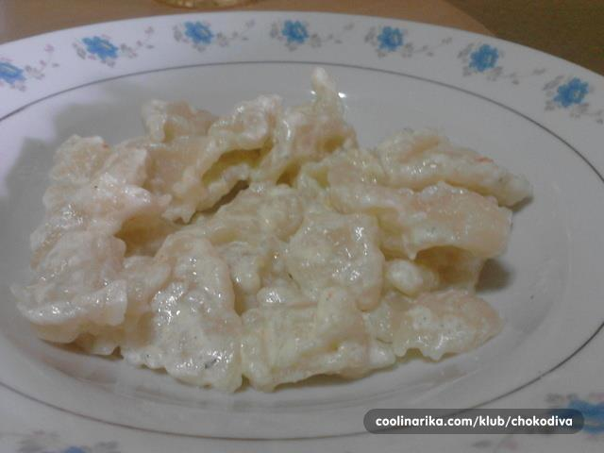

SASTOJCI:

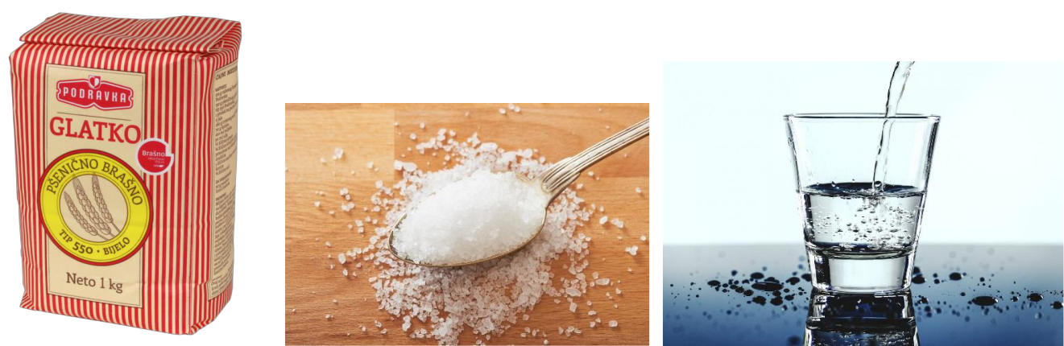
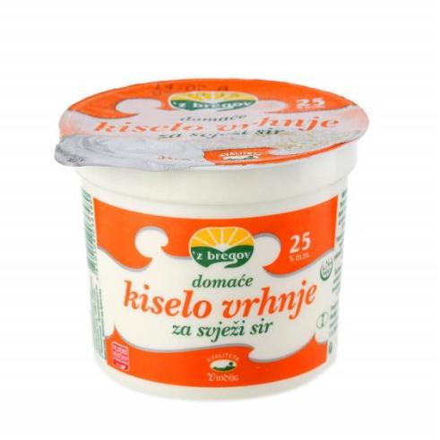

BRAŠNO (3 ŠALICE) SOL (1 ŽLIČICA) VODA (1 ŠALICA) 1 VRHNJE

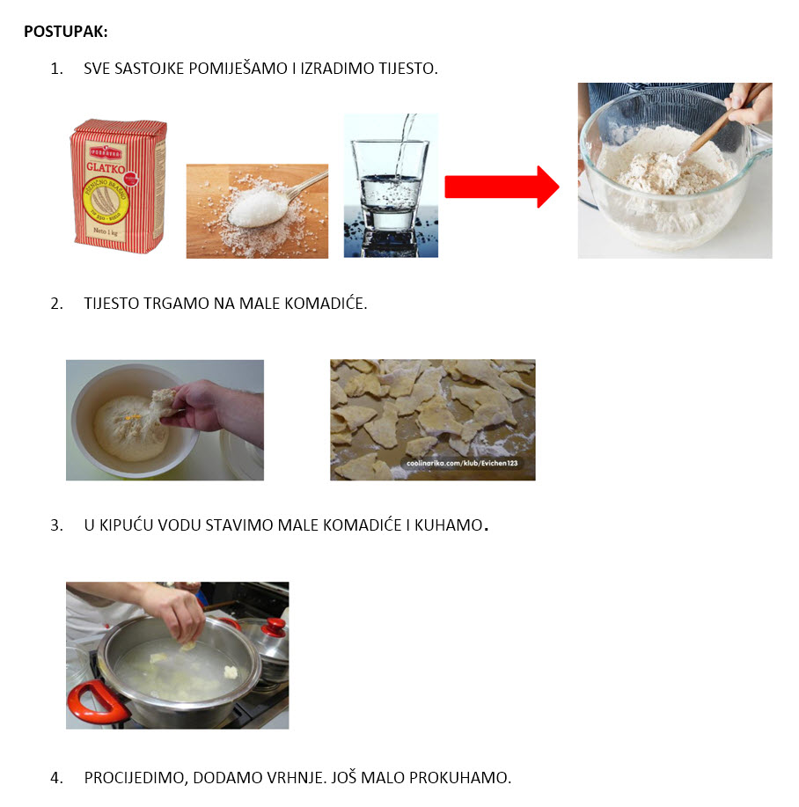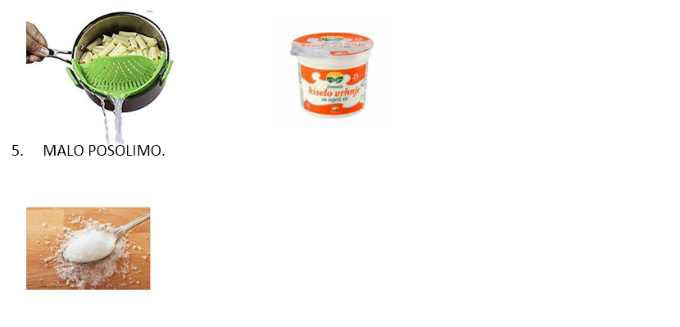
6. SERVIRAMO U TANJURE I UŽIVAMO! DOBAR TEK!

